ΠΑΝΕΠΙΣΤΗΜΙΟ ΔΥΤΙΚΗΣ ΜΑΚΕΔΟΝΙΑΣ
ΤΜΗΜΑ ΕΙΚΑΣΤΙΚΩΝ ΚΑΙ ΕΦΑΡΜΟΣΜΕΝΩΝ ΤΕΧΝΩΝ

ΤΕΚΜΗΡΙΩΣΗ ΔΥΠΛΩΜΑΤΙΚΗΣ ΕΡΓΑΣΙΑΣ
ΦΟΙΤΗΤΡΙΑ: Αλεξάνδρα Τσιτσιντά, εξάμηνο 10^{ο}, ΑΕΜ: 395

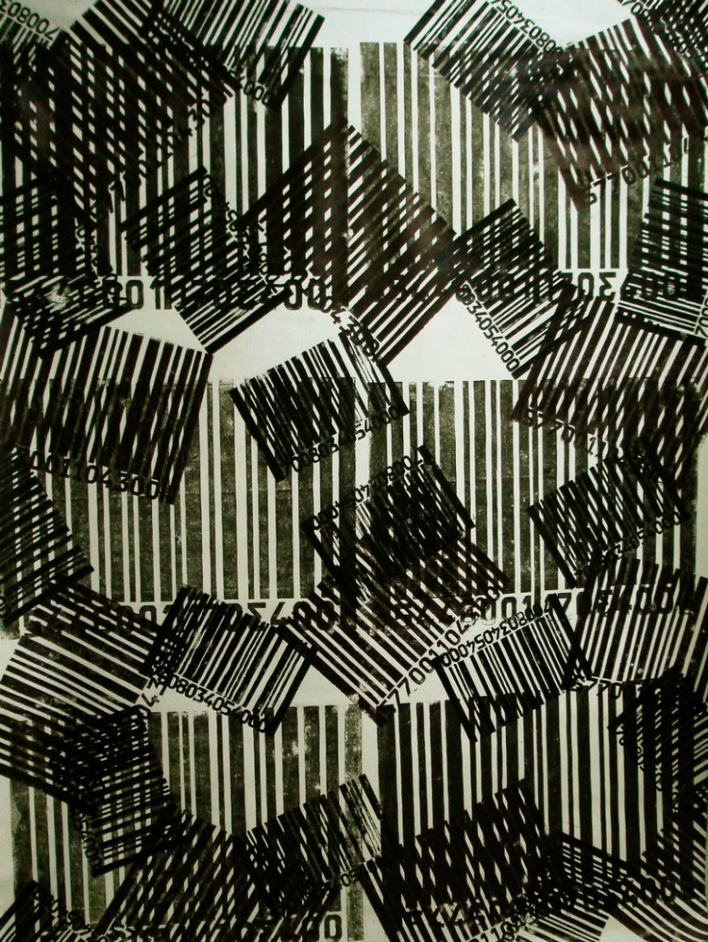

ΤΙΤΛΟΣ: ΔΥΠΛΩΜΑΤΙΚΗ ΕΡΓΑΣΙΑ ΑΛΕΞΑΝΔΡΑΣ ΤΣΙΤΣΙΝΤΑ

ΦΛΩΡΙΝΑ
ΙΟΥΝΙΟΣ 2014

Κ. Π. ΚΑΒΑΦΗΣ

«ΤΕΙΧΗ»

Χωρίς περίσκεψιν, χωρίς λύπην, χωρίς αιδώ
μεγάλα κ’ υψηλά τριγύρω μου έκτισαν τείχη.
Και κάθομαι και απελπίζομαι τώρα εδώ.
Άλλο δεν σκέπτομαι: τον νουν μου τρώγει αυτή η τύχη·
διότι πράγματα πολλά έξω να κάμω είχον.
A όταν έκτιζαν τα τείχη πώς να μην προσέξω.
Aλλά δεν άκουσα ποτέ κρότον κτιστών ή ήχον.
Aνεπαισθήτως μ’ έκλεισαν από τον κόσμον έξω.

Όλες οι εικαστικές τέχνες φανερώνουν μια συγκεκριμένη παράδοση αιώνων που δεν είναι αποκομμένη από το κοινωνικό – πολιτικό γίγνεσθαι της κάθε εποχής. Επίσης δηλώνουν - όταν αξιοποιούνται - την αποδοχή αυτής της παράδοσης, που θέτει περιορισμούς στον καλλιτέχνη. Πολλές φορές αυτοί οι περιορισμοί είναι τόσο ισχυροί που ο καλλιτέχνης αδυνατεί να τους υπερβεί. Ταυτόχρονα ένα εικαστικό έργο μπορεί είναι μία οδός που πηγάζει από την σκέψη και τα συναισθήματα του καλλιτέχνη για να καταλήξει στην σκέψη και τα συναισθήματα του θεατή, διατρέχοντας πάντα τον κίνδυνο να μην φτάσει ποτέ στον θεατή και να μην φύγει ποτέ από την σκέψη του καλλιτέχνη.
Αναντίρρητα, η σύγχρονη Ελλάδα βιώνει τα τελευταία χρόνια μια βαθιά κρίση σε πολλά επίπεδα. Κυρίαρχα όμως εκδηλώνεται ως οικονομική κρίση. Αυτή η κρίση ως «πραγματικότητα» τείνει να γίνει αποδεκτή από το σύνολο των πολιτών της χώρας.
Έννοιες και ιδέες περιπλέκονται συνεχώς στην σκέψη μου γύρω από το τι αποδεχόμαστε ως «πραγματικότητα».
Η έννοια όμως, υποδηλώνει μια γενική κατεύθυνση ενώ η ιδέα αποτελεί τα συστατικά της στοιχεία. Η ιδέα υλοποιεί την έννοια. Όμως οι ιδέες μπορούν από μόνες τους να είναι έργα τέχνης. Είναι τμήματα μιας εξελικτικής πορείας που πιθανά μπορούν να καταλήξουν σε μία μορφή. Οι ιδέες δεν μορφοποιούνται πάντα με λογική σειρά. Για να ξετυλίξω το κουβάρι της σκέψης, από τη στιγμή που δεν είμαι πολιτικός αναλυτής, ούτε τραπεζίτης, ούτε δημοσιογράφος, ούτε οικονομολόγος, αφήνω τις προσεγγίσεις αυτές στην άκρη χωρίς όμως να τις παραβλέπω. Έτσι η ιδέα να αποκλίνω από κάποιες λογικές προσεγγίσεις δίνοντας έμφαση σε μια ποιητικότερη και περισσότερο ερωτηματική προσέγγιση των όσων συμβαίνουν άρχισε να γίνεται κυρίαρχη και ισχυρά αναγκαία.
Η πραγματικότητα λοιπόν που διανύουμε τίνος πραγματικότητα είναι; Είναι μεθοδευμένη, είναι αντικειμενική ή υποκειμενική;
Το έργο μου αντλεί την ουσία του από τον άνθρωπο και την ελευθερία του σε ένα περιβάλλον κρίσης. Η οικονομική κρίση και κρίση αξιών μας εγκλωβίζει σε μια αφόρητα προβληματική κατάσταση. Δια μέσου της κρίσης αντιλαμβανόμαστε ότι ζούμε σε έναν απόλυτα ελεγχόμενο κόσμο.
Την ιστορία εκτός από τους ιστορικούς και πολιτικούς αναλυτές - ερευνητές την γράφουν πλέων και οι αρχιτέκτονές των οικονομικών συστημάτων; Πάνω σε αυτά χτίζετε - προδιαγράφετε το μέλλον της ανθρωπότητας;
«Φύγε να γλιτώσεις από τον εχθρό και τον τύραννο σου, τον δανειστή που δεν ζητά γην και ύδωρ όπως ο Μήδος, αλλά θίγει την ελευθερία σου και βάζει πωλητήριο στην αξιοπρέπεια σου· και αν δεν του δίνεις, σε ενοχλεί· αν έχεις, δεν παίρνει· αν πουλήσεις, ρίχνει την τιμή· αν δεν πουλήσεις, σε αναγκάζει· αν τον πας στο δικαστήριο, προσπαθεί να επηρεάσει την έκβαση της δίκης· αν του ορκίζεσαι, σε προστάζει· αν πας στην πόρτα του την κρατάει κλειστή και αν μείνεις στο σπίτι σου στήνεται στο κατώφλι σου και σου βροντά αδιάκοπα την πόρτα».
Πλούταρχος

Ακούγοντας την απόμακρη από εμάς χρονικά, αλλά πολύ επίκαιρη σκέψη του Πλούταρχου, αλήθεια ποιος μπορεί σήμερα να θεωρηθεί ελεύθερος; Η ευτυχία είναι ένα κομμάτι της ελευθερίας ή μπορεί να λειτουργήσει καταπιέζοντάς τη; Ο αποικισμός του νοητικού χώρου από τις τεχνοκρατικές και υλιστικές αντιλήψεις της εποχής μας είναι ισχυρότερος από τον αποικισμό του φυσικού χώρου; Η ιστορική πραγματικότητα είναι αληθινή; Η μυθοπλασία γίνεται μέρος της πραγματικότητας ώστε να γίνει μια μεθοδευμένη πραγματικότητα; Ο συνειδητός άνθρωπος για πόσο θα συνεχίσει να αγωνίζεται απέναντι στον ασυνείδητο κόσμο; Γιατί η σκέψη δεν εκδηλώνεται πια στη σύγχρονη Ελλάδα;
O Περσέας χρειαζόταν μια κουκούλα από σύννεφο για να κυνηγήσει τα τέρατα. Εμείς κατεβάζουμε την κουκούλα βαθιά και σκεπάζουμε μάτια και αφτιά για να μπορούμε να αρνιόμαστε την ύπαρξη των τεράτων.
Οι οικονομικές κρίσεις, δημοσιονομικές, ρευστότητας, πιστωτικές, κλπ, όπως και να τις ονομάσουμε είναι αναπόφευκτες.
Αν στηριχτούμε στα παραπάνω:
Τότε το έργο μου, που διερευνά την «πραγματικότητα» εκείνη που εκδηλώνεται μέσα από την οικονομική κρίση και την πνευματική ένδεια της εποχής μας, έχει από μόνο του εικαστική αξία και ιστορική υπόσταση; Μπορεί να σταθεί πέρα από την οικονομική κρίση και την ύφεση; Τα έργα αυτά δια μέσου της πραγματικότητας που πραγματεύονται μπορούν να θεωρηθούν ρεαλιστικά; Τότε ποιο χώρο καταλαμβάνει η ποίηση μέσα στο έργο μου;
Σύμφωνα με τον Πλούταρχο από κάτι που δεν υπάρχει και που δεν υπήρξε ποτέ γεννιέται τόκος. Γιατί να υποτάσσουμε τους εαυτούς μας στους τοκογλύφους και να μην μένουμε ελεύθεροι; Η σκέψη παραμένει στα όρια της σκέψης ή μεταμορφώνεται σε λογική σκέψη;
Ο εγκλωβισμός και η αφόρητη αυτή κατάσταση μας περιορίζουν. Η κατάσχεση και η εγκατάλειψη είναι αδιαμφισβήτητες. Το άνοιγμα προς την ελευθερία είναι απαραίτητο. Αναρωτιέμαι αν αυτό το άνοιγμα είναι ορατό.
Το πνευματικό κενό του σύγχρονου πολίτη αντανακλάτε στο παρόν;
Το ογκώδες φρούριο των πλουτοκρατών αποκλείει ένα μεγάλο κομμάτι του συνόλου των πολιτών από το εσωτερικό του. Μέσα σ’ αυτό παραμένουμε επιτηρούμενοι θεατές. Που συσσωρεύεται ο πλούτος; Είναι αυτός ο πλούτος υπαρκτός ή είναι ένα παιχνίδι διακρίσεων; Παράλληλα η δημόσια εικόνα ελέγχεται και τα προσωπικά δεδομένα δεν διαφυλάσσονται. Αυτό συμβαίνει ταυτόχρονα στον εσωτερικό αλλά και τον εξωτερικό χώρο. Ο ατομικός χώρος δεν λειτουργεί πλέον ως έγκλειστος εσωτερικός αλλά λειτουργεί και μέσω του εξωτερικού περιβάλλοντος. Τότε η παραβίαση αυτή επιτρέπει στην σκέψη και την ποίηση να διαφυλάσσονται στα βαθύτερα μέρη - στρώματα του θησαυροφυλακίου;
Επέλεξα η παρουσίαση του έργο μου να πάρει την μορφή ανοιχτής δράσης - διαμαρτυρίας στην οποία καλώ τους πολίτες να συμμετέχουν.
Επέλεξα αυτήν την δράση – διαμαρτυρία για μια ποιητικότερη προσέγγιση της πραγματικότητας σε μια προσπάθεια να διανοίξουμε όλοι μαζί τον κλειστό ορίζοντα των γεγονότων αποκαλύπτοντας την πολύπλευρη υπόσταση του «πραγματικού» και όχι την μονόπλευρη που εμφανίζεται μόνο ως οικονομική.
Για την ποιητική - ερωτηματική σκέψη, για την τέχνη που αναζητά να χαράξει το επόμενο βήμα, οι λέξεις κλειδιά, όπως αλήθεια, πραγματικότητα, αυθεντικότητα, ίδιον , ιδιοκτησία είναι υπό εξέταση και πρέπει να τεθούν υπό ερώτηση. Κινούνται γύρω από τον άξονα τους. Πέρα από αυτές και δια μέσου της τέχνης χαράσσεται μια άλλη προοπτική, ως άνοιγμα που προσφέρεται σε όλους μας, για σκέψη, για ποίηση, για δοκιμασία και δόμηση ενός νέου κόσμου.
Πράγματι ή τέχνη στην εποχή μας έχει γίνει υπόθεση αναπαράστασης και φαντασίας, ευχαρίστησης και απόλαυσης. Υπόθεση του προσωπικού γούστου και των αισθημάτων. Ταυτόχρονα όμως η Τέχνη, διατηρεί τον μεγάλο κοινωνικό της ρόλο. Ακόμα κι αν ένα μεγάλο της κομμάτι έχει γίνει υπόθεση της αισθητικής αυτό που ονομάζεται τέχνη συναντάει αυτό που υπόγεια σήμερα πια ονομάζεται «ζωή». Στην πραγματικότητα. έχει οδηγηθεί να συναντήσει την ουσία της που είναι αδιαχώριστη από την εμπειρία και το βίωμα του κόσμου.
Με την σκέψη ότι η τέχνη παράγει αυτό που δεν παράγεται από μόνο του , αλλά καθιστά λεκτέο το ορατό αυτό που χωρίς αυτήν ούτε θα μιλούσε ούτε θα φανερώνονταν επέλεξα το εικαστικό μου έργο να συναντήσει αυτό που υπόγεια σήμερα πια ονομάζουμε «ζωή» και να κάνει τις εστίες – προβλήματα του σύγχρονου κόσμου πλαστικά έργα γεμάτα «περιεχόμενο» αλλά ταυτόχρονα, και βίωμα του κόσμου.

«… Αν δεν γινότανε το βήμα, αν δεν ήτανε ολοζώντανη η λαχτάρα για ένα, έστω κλονιζόμενο, βήμα προς τα εμπρός, δε θα πέφταν οι μπομπές, δε θα πετσοκόβονταν οι άνθρωποι. Να φοβάσαι τη μέρα που θα πάψουν οι βομβαρδισμοί, μ’ όλο που θα υπάρχουν ακόμα βομβαρδιστές, γιατί η κάθε μπόμπα θα είναι μια απόδειξη πως δεν πέθανε το πνεύμα. Να φοβάσαι και τη μέρα που θα σταματήσουν οι απεργίες, μ’ όλο που θα υπάρχουν ακόμα μεγάλοι ιδιοχτήτες, γιατί η κάθε μικροαπεργία που χτυπιέται είναι μια απόδειξη πως έγινε το βήμα. Πρέπει κι αυτό να ξέρεις, να φοβάσαι τη μέρα που ο Συνειδητός Άνθρωπος θα πάψει να αγωνίζεται και να πεθαίνει για μια ιδέα, γιατί αυτή και μόνο η ιδιότητα κάνει να είναι ο άνθρωπος ένα ον ξεχωριστό μέσα στο σύμπαν».
Τζων Στάινμπεργ

Καβάφης Κ.Π. Ποιήματα 1897-1933, Ίκαρος 1984
Πλούταρχος, Οι συμφορές του δανεισμού (Περί του μη δειν δανείζεσθαι), Μετάφραση Πολυξένη Παπαπάνου: Εκδόσεις, Νεφέλη, Αθήνα, 2011
Τζων Στάινμπεργκ, Τα σταφύλια της οργής, Αθήνα: 1984, Εκδόσεις Πέλλα

